## Домашнє завдання № 15

### Баги UI сайту [Оксфорд Медікал](https://oxford-med.com.ua/)

1. Summary: Елемент інформування/зв'язку перекриває частину елементів у вікні вибору міста

Project: <https://oxford-med.com.ua/>

Component: UI

Severity: S4

Priority: P1

Description:

Environment: Google Chrome Version 106.0.5249.119 (Official Build) (64-bit)

Steps to reproduce:

1. відкрити браузер на весь екран
2. відкрити сайт
3. натиснути на кнопку “Вибір міста” в лівій частині хедеру
4. відкривається вікно з переліком міст

Expected result: весь перелік міст видно на екрані

Actual result: міста Житомир та Херсонне видно за фіолетовими елементами інформування/зв'язку

Attacnment

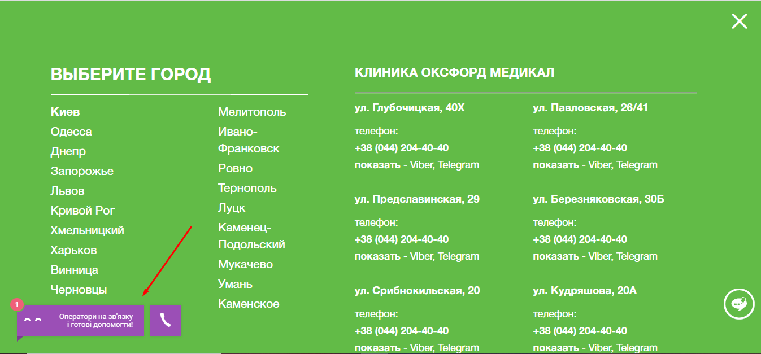

2. Summary: Зникає можливість вибору мови при виборі деяких міст

Project: <https://oxford-med.com.ua/>

Component: UI

Severity: S4

Priority: P2

Description:

Environment: Google Chrome Version 106.0.5249.119 (Official Build) (64-bit)

Steps to reproduce:

1. відкрити сайт
2. натиснути на кнопку “Вибір міста” в лівій частині хедеру
3. відкривається вікно з переліком міст
4. Вибрати будь-яке місто з цього переліку: Харків, Луцьк, Мукачево, Тернопіль
5. Сайт перемальовується для нового міста, при цьому Змінюється мова на російську (при виборі Харкова) або українську (Луцьк, Мукачево, Тернопіль)

Expected result: є можливість змінити мову

Actual result: кнопка зміни мови зникає

Attacnment

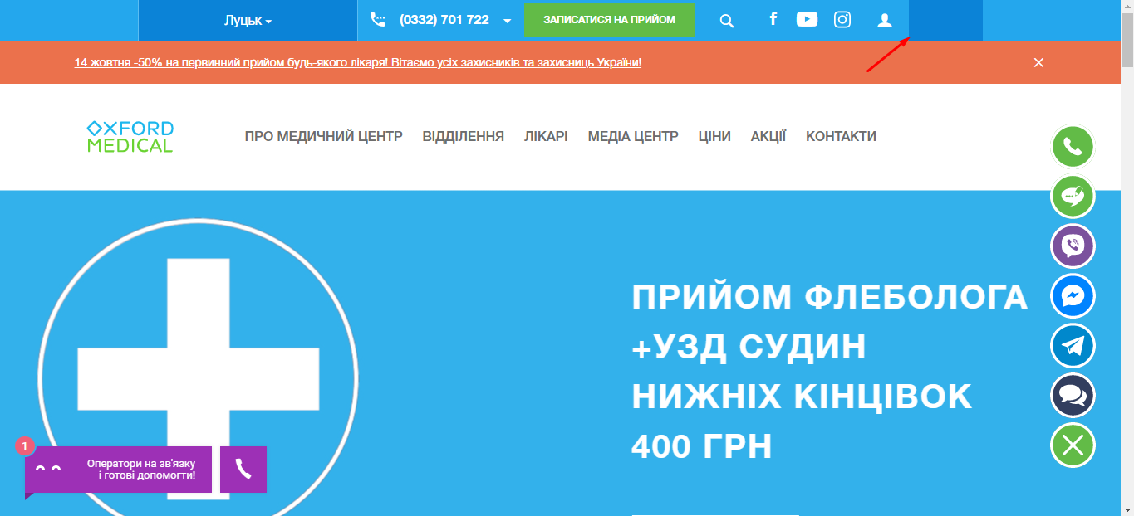

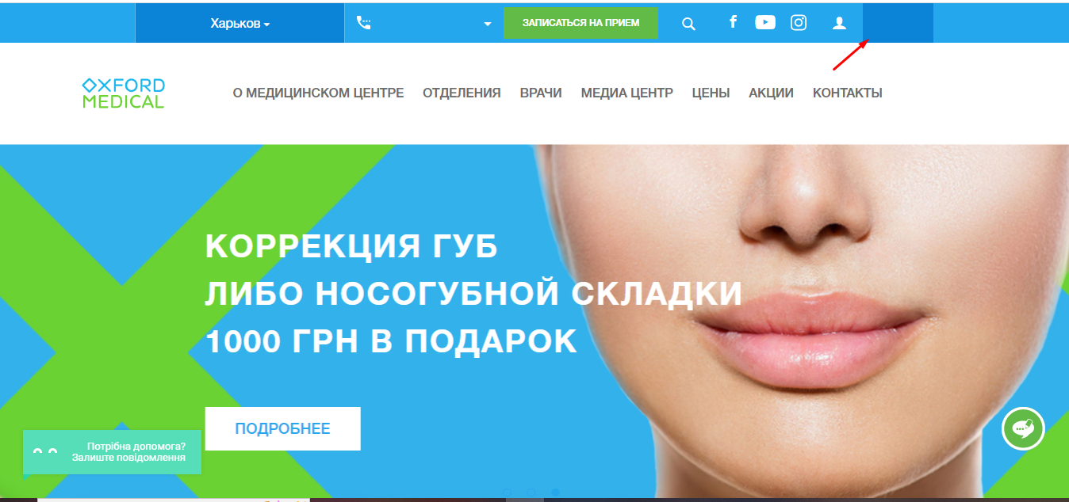

3. Summary: Граматична помилка у формі запису на прийом українською мовою

Project: <https://oxford-med.com.ua/>

Component: UI

Severity: S4

Priority: P2

Description:

Environment: Google Chrome Version 106.0.5249.119 (Official Build) (64-bit)

Steps to reproduce:

1. відкрити сайт
2. вибрати українську мову, натиснувши кнопку вибору мови у хедері
3. натиснути на зелену іконку зв'язку у нижньому правому кутку сторінки
4. обрати другу зверху іконку (запис на прийом)
5. відкривається форма запису на прийом

Expected result: грамотно написаний текст

Actual result: є граматична помилка - самий найближчий. Це калькування з російської. Слово “самий” зайве

Attacnment

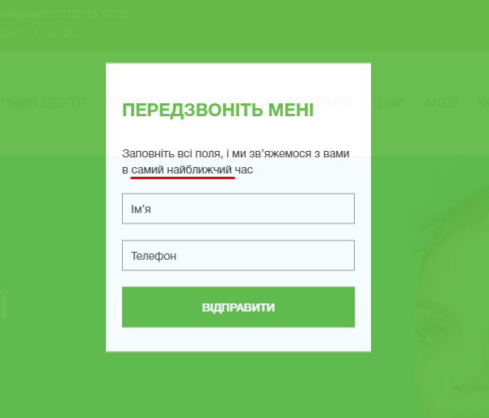

4. Summary: Опечатка у формі зв'язку з оператором в лівій нижній частині сторінки для міста Луцьк

Project: <https://oxford-med.com.ua/>

Component: UI

Severity: S4

Priority: P2

Description:

Environment: Google Chrome Version 106.0.5249.119 (Official Build) (64-bit)

Steps to reproduce:

1. відкрити сайт
2. вибрати місто Луцьк, натиснувши кнопку вибору міста у хедері. Мова автоматично змінюється на українську
3. натиснути на фіолетовий елемент зв'язку в лівій нижній частині сторінки
4. відкривається вікно з привітальним текстом

Expected result: грамотно написаний текст

Actual result: є опечатка у слові “повідомлення” у оператора Ярослава. Текст задвоєно. В тексті повідомлення залишений хінт для оператора

Attacnment

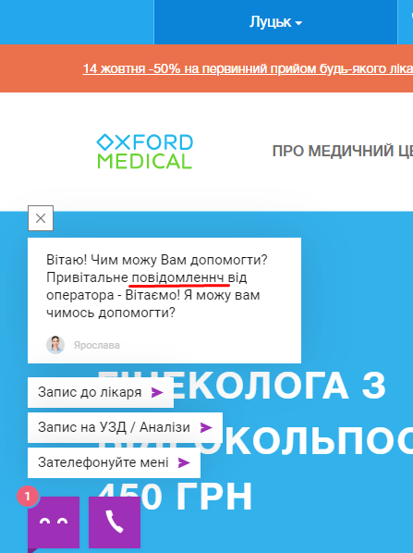

4. Summary: Не змінюється мова повідомлення для міста Луцьк

Project: <https://oxford-med.com.ua/>

Component: UI

Severity: S4

Priority: P2

Description:

Environment: Google Chrome Version 106.0.5249.119 (Official Build) (64-bit)

Steps to reproduce:

1. відкрити сайт
2. вибрати місто Луцьк, натиснувши на кнопку вибору міста в хедері
3. мова змінюється на українську автоматично
4. натиснути на зелену іконку зв'язку у нижньому правому кутку сторінки
5. обрати другу знизу іконку (темно-синя, чат)
6. відкривається форма чату з першим повідомлення

Expected result: текст українською мовою

Actual result: текст російською мовою

Attacnment

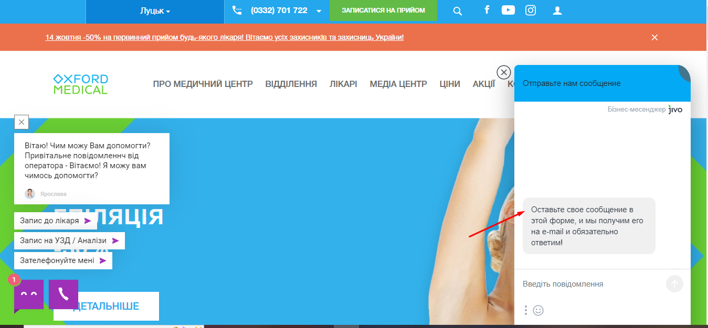

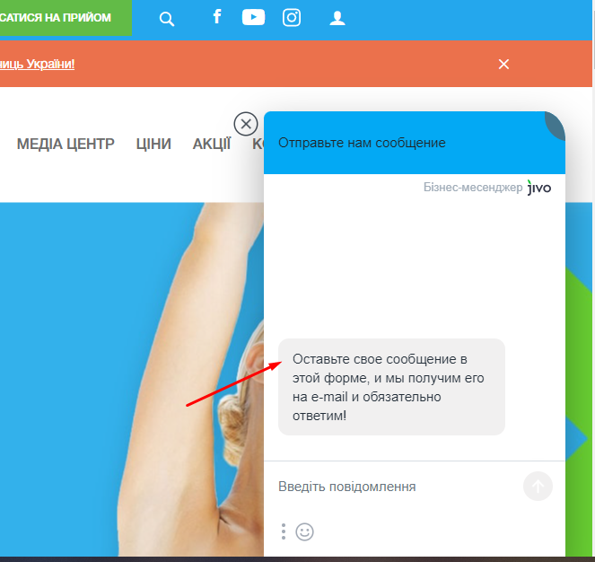

2. Кросбраузерне тестування

Браузер Brave [Version 1.44.112 Chromium: 106.0.5249.119 (Official Build) (64-bit)](https://brave.com/latest/)

Баг 1. Елемент інформування/зв'язку перекриває частину елементів у вікні вибору міста

Відтворюється частково: елемент закриває лише місто Херсон

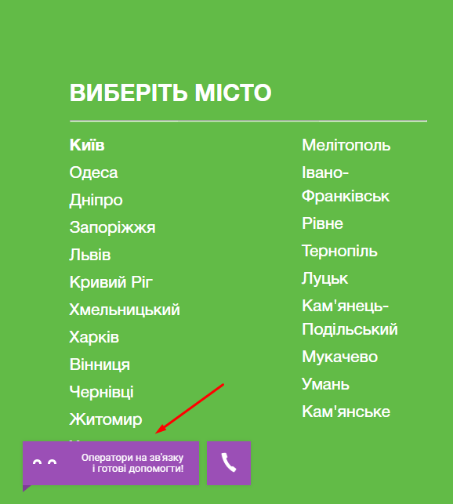

Баг 2. Зникає можливість вибору мови при виборі деяких міст

повністю відтворюється з тим же переліком міст

Баг 3. Граматична помилка у формі запису

повністю відтворюється

Баг 4. Опечатка у формі зв'язку з оператором в лівій нижній частині сторінки для міста Луцьк (Ярослава)  
повністю відтворюється

Баг 5. Не змінюється мова повідомлення для міста Луцьк

баг не відтворюється, повідомлення українською мовою

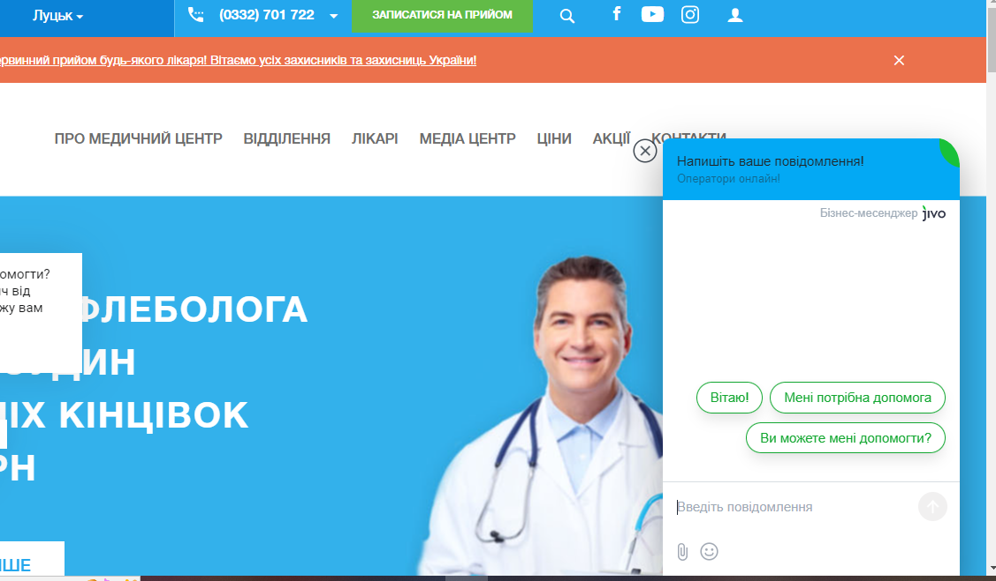

**браузер Microsoft Edge Version 106.0.1370.42 (Official build) (64-bit)**

Баг 1. Елемент інформування/зв'язку перекриває частину елементів у вікні вибору міста

Відтворюється частково: елемент закриває лише місто Херсон

Баг 2. Зникає можливість вибору мови при виборі деяких міст

повністю відтворюється з тим же переліком міст

Баг 3. Граматична помилка у формі запису

повністю відтворюється

Баг 4. Опечатка у формі зв'язку з оператором в лівій нижній частині сторінки для міста Луцьк (Ярослава)  
повністю відтворюється

Баг 5. Не змінюється мова повідомлення для міста Луцьк

баг не відтворюється, повідомлення українською мовою